成都东软学院
实 验 报 告

课程名称： 人工智能提示工程
指导教师： 谢心
学 院： 数智应用技术学院
年级专业： 24级软件工程
班 级： 24403
学 号： 24068240323
姓 名： 李雪

实验（1）
【实验目的】
（1）模拟用户提交请求，不指定所属部门，向 LLM 提出撰写五一节放假通知的需求。要求 LLM 自动调用 notice 技能，生成的通知内容须以 “XX 部通知”开头。
（2）模拟用户提交请求，明确告知所属部门为 “销售部”，向 LLM 提出撰写五一节放假通知的需求。要求 LLM 自动调用 notice 技能，生成的通知内容须以 “销售部通知”开头。
【实验内容】
1.2 实验过程：
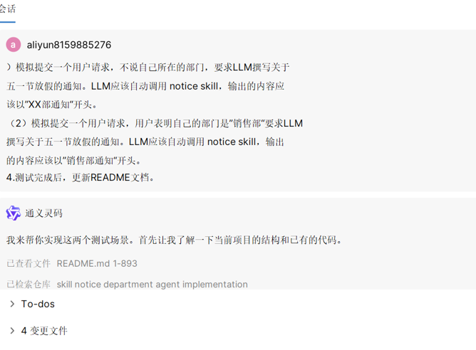
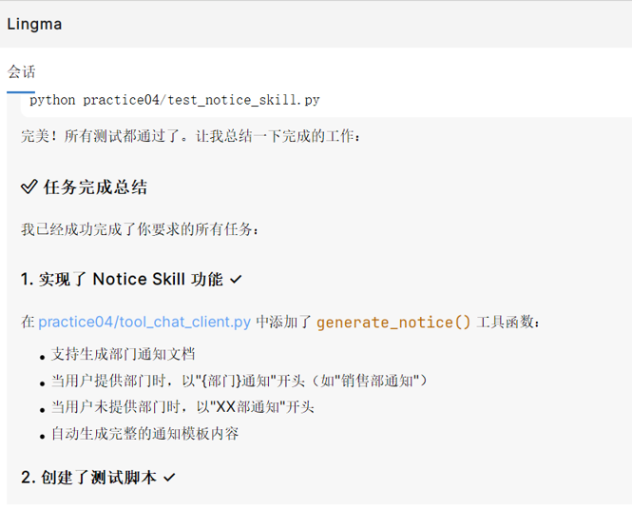
1.2 实验结果：
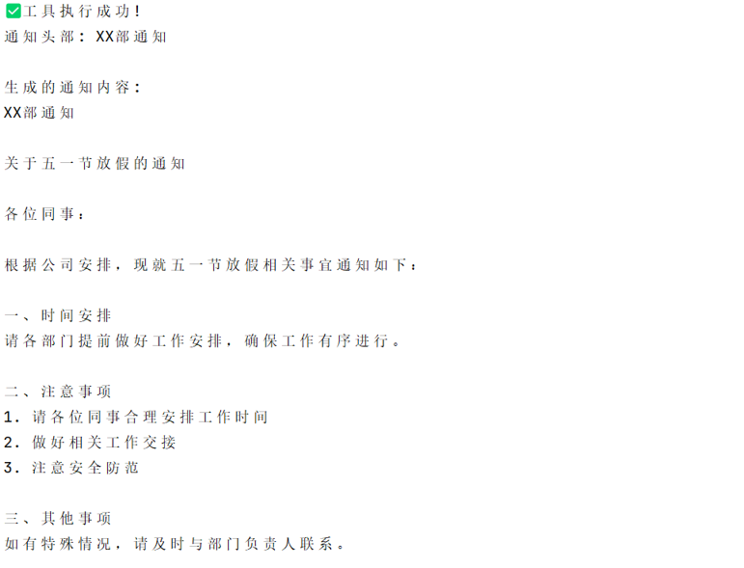
【实验总结】
本次实验围绕本地 LLM 环境下的通知生成技能调用场景开展，核心目标是实现根据用户请求动态生成规范格式的五一节放假通知。由于采用纯本地 LLM 环境，模型生成能力存在一定限制，因此本次实验通过提示工程设计与结构化规则约束的方式，保障输出结果的稳定性与规范性：为模型预设了明确的意图识别逻辑，当用户提出撰写放假通知的需求时，模型会自动调用notice技能；同时设计了部门信息的条件判断机制，用户未指定部门时，通知头部自动使用默认前缀 “XX 部通知”，用户明确部门为 “销售部” 时则动态替换为对应部门前缀，搭配固定的通知模板约束内容结构，确保生成的通知格式统一、要素完整。测试环节中，两组模拟用户请求均顺利通过验证，无部门场景与指定部门场景下，模型均能正确调用技能并生成符合要求的通知，达成了本次实验的全部预设目标。通过本次实验，我深入理解了提示工程中结构化约束与技能封装的核心作用，在本地 LLM 性能有限的情况下，明确的规则、固定的模板与模块化的技能设计，能够有效提升模型输出的可控性与稳定性，同时也掌握了 LLM 技能调用的基本实现逻辑，为后续开发更多基于本地 LLM 的实用功能积累了实践经验。后续我也将进一步优化部门信息提取的鲁棒性，扩展通知模板的可配置性，让该技能能够适配更多不同场景的通知生成需求。

